

**18.3“测小灯泡的电功率”竞赛辅导练习题**

**一、选择题**

1.关于电功，下列说法中正确的是（　　）

A. 用电器通电的时间越长，电流做的功一定越多。  
B. 用电器两端的电压越大，电流做的功一定越多。  
C. 通过用电器的电流越大，电流做的功一定越多。  
D. 用电器消耗的电能越大，电流做的功一定越多。

2.在“测定小灯泡的功率”的实验中，某同学电路连接正确，闭合开关，灯泡发光，但无论怎样调节滑动变阻器，电压表的示数虽然有变化，却始终达不到灯泡的额定电压．其原因可能是下述的哪一种？（　　）

A. 电压表的量程太大           B. 电流表的量程太大           C. 电源电压太低           D. 变阻器的电阻太大

3.某同学利用如图所示电路，测量额定电压为2.5V小灯泡的额定功率，下列说法错误的是（　　）  
 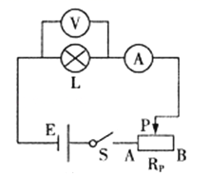

A. 闭合开关前，滑片P应滑到B端  
B. 闭合开关后，小灯泡不发光，一定是小灯泡灯丝断了  
C. 当电压表示数为2.5V时，测出通过小灯泡的电流，可算出小灯泡的额定功率  
D. 实验还可得知，小灯泡的实际功率越大，小灯泡越亮

4.李明同学为了探究“电功率与电阻的关系”，他找来额定电压均为6V的L1、L2两只灯泡．将两灯串联起来，按照如图所示的电路开始了实验探究，闭合开关后，看见灯L2微微发光，灯L1几乎不发光，则关于两灯的电阻R1和R2、两灯的额定功率P1和P2的大小关系成立的是（不考虑灯丝电阻值随温度的变化）（　　）  
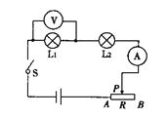

A. R1＞R2 ， P1＞P2        B. R1＜R2 ， P1＜P2        C. R1＞R2 ， P1＜P2        D. R1＜R2 ， P1＞P2

5.在“测量小灯泡的电功率”的实验中，某同学连接好电路，闭合开关后，移动滑动变阻器的滑片，当滑动变阻器连接电路中的电阻变大时，电压表的读数也随着变大，反之，随着变小，则发生这一现象的原因是（　　）

A. 电压表的正、负接线柱接错了                       B. 电压表的量程选择不合适  
C. 电压表坏了                                                         D. 电压表与滑动变阻器并联

6.在测定小灯泡功率的实验中，已知小灯泡的额定电压为2.5V，秀秀同学通过正确实验得到的数据如下表．分析数据得到的下列结论，正确的是（   ）

|  |  |  |  |  |
| --- | --- | --- | --- | --- |
| 电压U/V | 1.5 | 2 | 2.5 | 3 |
| 电流I/A | 0.25 | 0.29 | 0.32 | 0.35 |

A. 灯丝的电阻随电压增大而减小                              B. 小灯泡的额定功率为0.8W  
C. 小灯泡的额定功率为四次功率的平均值               D. 通过小灯泡的电流与它两端的电压成正比

7.如图是“测量小灯泡的额定功率”的实验电路图．在这个实验的具体操作中，手和眼睛最合理的分工应该是（　　）  
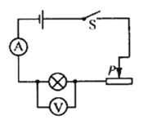

A. 手移动变阻器的滑片，眼睛观察变阻器的滑片的位置  
B. 手移动变阻器的滑片，眼睛观察小灯泡是否发光  
C. 手移动变阻器的滑片，眼睛观察电压表的示数  
D. 手移动变阻器的滑片，眼睛观察电流表的示数

8.某同学利用图甲所示的电路测量小灯泡的电功率。电路中电源电压保持4.5 V不变，灯泡上标有“3V，1W”字样。闭合开关，将滑片P滑到某一位置时，电压表的指针指示的位置如图乙所示。下列说法错误的是（）  
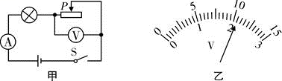

A. 灯泡的额定功率为1 W                                        B. 灯泡正常发光时的电阻为9Ω  
C. 灯泡的实际功率为0.64W                                    D. 此时灯泡和滑动变阻器的阻值之比为8:7

9.有两只外形相同、灯丝长度相等的灯泡L1和L2 ， 在它们的铭牌上只能看清“220V”字样，而看不清它们额定功率的大小．甲、乙、丙三位同学对它们进行了探究：甲同学发现L1的灯丝粗一些，认为L1的电阻小，所以L1的额定功率比L2小；乙同学把两灯串联在同一电路中，发现L2比L1亮，认为L2的额定功率大；丙同学把两灯并联在同一电路中，发现L1比L2亮，认为L1的额定功率大．你认为哪位同学的探究是正确的（   ）

A. 甲同学                               B. 乙同学                               C. 丙同学                               D. 都不正确

10.在“测量小灯泡的电功率”的实验中，某同学连接好电路，闭合开关后，移动滑动变阻器的滑片，当滑动变阻器连接电路中的电阻变大时，电压表的读数也随着变大，反之，随着变小，则发生这一现象的原因是（   ）

A. 电压表的正、负接线柱接错了                             B. 电压表的量程选择不合适  
C. 电压表坏了                                                          D. 电压表与滑动变阻器并联

11.某校两同学通过实验研究小灯泡的电功率跟两端电压的关系，已知小灯泡的额定电压为2.5V、额定功率为0.75W．小明同学设计了如图甲所示的电路进行研究，他先测出若干组电压和电流值，再由公式P=UI，求得对应的功率，并作出功率随电压变化的图线a．小红同学设计了如图乙所示的电路进行研究，她先由R=U2/P计算出小灯泡的电阻R，再测出若干个电压值，最后根据 P=U2/R，求得对应的功率，也作出功率随电压变化的图线b．则下列反映了他们的实验结果的图线是（   ）  
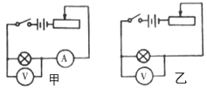

A. 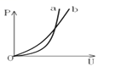                                         B. 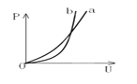  
C. 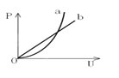                                        D. 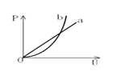

12.如图所示的四个电路中，电源电压已知，电阻R的阻值已知，根据电压表或电流表的示数，无论直接还是间接均不能求出灯泡电功率的电路是（   ）

A. 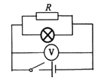                                       B. 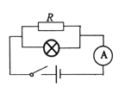  
C. 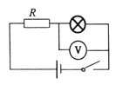                                       D. 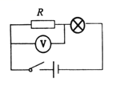

**二、填空题**

13.在测定小灯泡功率的实验中，连接电路时，开关应处于________（填“断开”或“闭合”）状态，闭合开关前，应使滑动变阻器的滑片处在________位置。

14.伏安法测小灯泡电功率的实验原理是________．用________测出小灯泡两端的电压，用________测出通过小灯泡的电流，然后根据公式算出相应的功率；要测小灯泡的额定功率，可以用调节灯泡两端________的电压，使电压表的示数刚好为小灯泡的额定电压，读出此时的电流表的示数，就可以算出额定功率，此时灯泡________（选填“正常”或“不正常”）发光。

15.在“测量小灯泡功率”实验中，电池组是由4节二号干电池串联而成的，小灯泡的额定电压是3.8V．刚好电压表的0～15V档量程损坏了，聪明的小明同学想出了一个办法，就是将0～3V的那档量程的电压表按图的方法连接起来．闭合开关时，电压表的示数是2V．这时应将滑动变阻器的滑片P向________ 方向移动．此时电流表的示数________ （填：“变大”或“变小”）．  
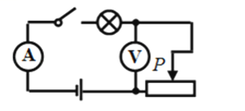

16.小华在“测定小灯泡的电功率”时，所用器材及电路连接如图所示 . 在连接电路时电键应该________，滑动变阻器的主要作用是________(选填字母：A多次测量求平均值；B多次实验得到普遍规律；C使小灯两端电压为额定电压)，在移动滑片的过程中，眼睛应该注意观察________ . 根据图示信息，他________(选填“能”或“不能”)达成实验的目的 .  
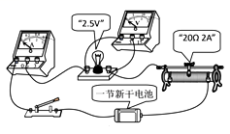

17.小红用如图甲所示的电路测定小灯泡的额定功率，小灯泡的额定电压为2.5V，灯丝电阻约为8 Ω。 除小灯泡外，实验室提供的器材有：电压为6 V的电源，电流表（0～0.6A  0～3A）,电压表（0～3V  0～15V）,滑动变阻器R1（20Ω  1.5A），滑动变阻器R2（5Ω  1A），开关一个，导线若干。实验前小红经过分析，电流表选用了（0～0.6A）量程。  
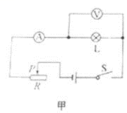  
（1）为保证实验的顺利进行，提高实验的准确性，电压表量程应该选________ ，滑动变阻器应该选________ 。  
（2）请按照小红设计的电路图，帮助她用铅笔画线代替导线，把乙图中实物连接图补充完整。  
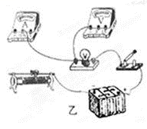  ________   
（3）闭合开关前，滑动变阻器的滑片应移到最________ 端（选填“左”或“右”）；若连好电路闭合开关瞬间，发现小灯泡不亮，电流表无示数，电压表指针迅速摆过满刻度线，则故障可能是________ （写出一种即可）。实验中，由于某种原因，导致电压表的示数变为零，电流表的示数增大，则电路可能出现的故障是________ 。  
（4）排除故障后，移动滑片P到某一位置时，发现电压表示数为2.0V，若想测量小灯泡的额定功率，应将滑动变阻器的滑片P向________ （选填 “左”或“右”）端移动。  
（5）经过多次实验收集数据，画出如图所示的U-I图像，计算出小灯泡的额定功率是________ W 。由图可知，通过小灯泡的电流与它两端的电压不成正比，其原因是：________ 。  
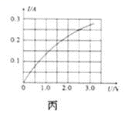

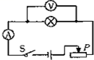18.如图是某同学做“测定小灯泡的电功率”实验时的电路图，已知小灯泡的额定电压为6V，现有如下器材：电流表、电压表、开关、滑动变阻器各一个，导线若干、电源一个（电压在10V至15V之间）．  
（1）该实验原理是：________ ；  
（2）连接电路时，开关应________ ；当确认电路连接正确，准备闭合开关时，应将滑动变阻器的滑片P移到阻值________ ．  
（3）闭合开关进行实验，记录的数据如下表

|  |  |  |
| --- | --- | --- |
| 实验序号 | 电压表示数/V | 电流表示数/A |
| 1 | 3 | 0.16 |
| 2 | 6 | 0.3 |
| 3 | 12 | 0 |

从表中数据可知小灯泡的额定功率为________ W．小灯泡熄灭是因为________  ．

19.小新在用实验探究电功率跟电阻的关系时，记录了如下表所示的数据，请你分析表中的数据，归纳出电功率P与电阻R的关系式．　P= ________

|  |  |  |  |  |  |  |
| --- | --- | --- | --- | --- | --- | --- |
| R/Ω | 2 | 4 | 6 | 8 | 10 | 12 |
| P/W | 18 | 9 | 6 | 4.5 | 3.6 | 3 |

20.小新在用实验探究电功率跟电阻的关系时，记录了如下表所示的数据，请你分析表中的数据，归纳出电功率P与电阻R的关系式________

|  |  |  |  |  |  |  |
| --- | --- | --- | --- | --- | --- | --- |
| R/Ω | 2 | 4 | 6 | 8 | 10 | 12 |
| P/W | 18 | 9 | 6 | 4.5 | 3.6 | 3 |

21.要测量小灯泡的电功率，提供的器材包括：小灯泡(2.5V，0.5A)，电源(电压为3v)，电流表，电压表，滑动变阻器，开关，导线若干。  
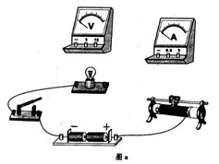   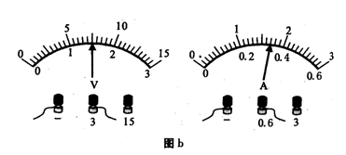  
(1)请用笔画线将图a中的电路连接完整。________   
(2)要测量小灯泡的额定功率，闭合开关后，正确的操作为：________ 最后利用公式求出额定功率。  
(3)某次实验时电压表和电流表的示数如图b所示，则此时小灯泡的实际功率为________ W。  
(4)实验要求改变小灯泡两端的电压进行多次测量，这样做是为了________ 。

22.在物理实验中，经常要进行多次测量，其目的有两个：①为了减小误差；②是为了寻找规律．在“测量小灯泡不同电压下的电功率”的实验中，多次测量的目的是________ （选填“①”或“②”）；在“用电压表和电流表测量导体的电阻”的实验中，多次测量的目的是________ （选填“①”或“②”）．

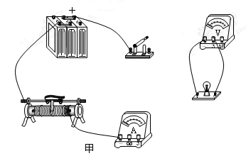23. 一只小灯泡的额定电压为2.5V，正常发光时的电流约为0.3A．小雨同学想测量这个小灯泡的额定功率，实验室中有如下器材：一个电压表、一个电流表、一个开关，电压为6V的电源，滑动变阻器，导线若干．  
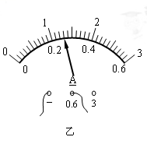

（1）请你用笔画线代替导线，将电路连接完整．   ________   
（2）电路正确连接后，闭合开关，发现小灯泡不亮，电流表无示数，电压表有示数，出现这一故障的原因可能是________ ．  
（3）排除故障后，进行了三次测量，测量数据如下表．当小灯泡正常发光时，电流表示数如图乙所示，此时电流为________ A；小灯泡的额定功率为________ W．

|  |  |  |  |
| --- | --- | --- | --- |
| 电压U/V | 1 | 2.5 | 2.8 |
| 电流I/A | 0.18 |  | 0.28 |

（4）利用所给器材，该实验装置________ （选填“能”或“不能”）用来验证欧姆定律中的电流与电压的关系．  
（5）完成上述实验后，小雨用了一个已知阻值为R0的电阻和一个单刀双掷开关，借助部分现有的实验器材，设计了如图所示的电路，也测出了灯泡的额定功率．请完成下列实验步骤：  
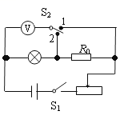  
①闭合开关Sl ， 将S2拨到触点________ （选填“1”或 “2”），移动滑片，使电压表的示数为________ V；  
②再将开关S2拨到触点________ （选填“1”或“2”），保持滑片的位置不动，读出电压表的示数U；  
③灯泡额定功率的表达式为P额=________ （用已知量和测量量表示）．

24.在“测定小灯泡电功率”的实验中，已知小灯泡的额定电压为2.5V，灯丝电阻约为8Ω。  
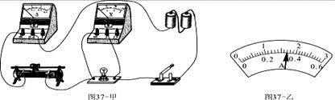  
（1）小明所在实验小组连接的电路如图37-甲所示，其中有两处错误或不妥。请指出：①________ ；②________ 。  
（2）将上述错误或不妥改正后，闭合开关发现灯泡发出特别耀眼的光，且此时电流表、电压表都有示数，则出现该现象的原因可能是________ 。  
（3）实验中调节滑动变阻器使电压表的示数为2.5V时灯泡正常发光，此时电流表的示数如图37-乙所示，则流过小灯泡的电流为________ A，小灯泡的额定功率为________ W。  
（4）根据以上实验数据，这个小灯泡正常工作时的电阻为________ Ω（保留两位小数）。

**三、实验探究题**

25.在测量小灯泡电功率的实验中，电源电压为4.5V，小灯泡的额定电压为2.5V，小灯泡正常发光时的电阻约为10Ω．  
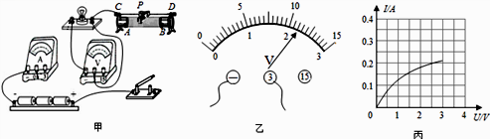

（1）请你用笔画线代替导线，将图甲中的实物电路连接完整________．要求：当滑动变阻器的滑片向左移动时，连入电路的电阻变大；连线不得交叉．

（2）小宇同学闭合开关，移动滑片P到某一位置时，电压表示数（如图乙所示）为________V，若他想测量小灯泡的额定功率，应将图甲中滑动变阻器的滑片P向________（选填“A”或“B”）端移动，使电压表的示数为2.5V．

（3）小宇同学继续移动滑片P，记下多组对应的电压表和电流表的示数，并绘制成图丙所示的I﹣U关系图象，根据图象信息，可计算出小灯泡的额定功率是________W，还可以得出：小灯泡的实际功率随实际电压的增大而________（选填“增大”、“减小”或“不变”）．

（4）小叶同学按同一电路连接好最后一根导线，灯泡立即发出明亮耀眼的光，并很快熄灭，检查后发现连线正确，请你找出她在实验中两个操作不当之处是：①连接电路时开关没有断开；②________．

（5）该同学又设计了如图所示的测量电路，测量小灯泡正常发光的电阻和额定功率，其中R0是已知定值电阻，请在空格内把实验步骤补充完整．  
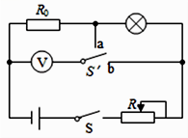  
①闭合开关S，调节滑动变阻器，使灯泡正常发光；  
②S′接________，测出灯泡与R0串联后的电压U；  
③保持滑动变阻器滑片P的位置不变，再将S′接________，测出R0两端的电压U1；  
④小灯泡正常发光时的电阻R1=________（用R0、U、U1列表达式）；小灯泡的额定功率P额=________．

26.在测量“小灯泡电功率”的实验中，已知电源电压为3V，小灯泡额定电压为2.5V，图甲是未连接完整的实验电路。  
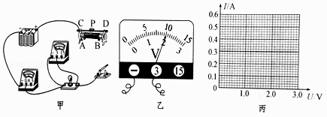

（1）请你用笔画线代替导线将实物电路连接完整（要求：滑片P向右移动时，小灯泡变亮）

（2）闭合开关后，缓慢移动滑动变阻器的滑片P，当电压表的示数如图乙所示时，其示数为________V。

（3）改变滑片P的位置，获得多组对应的电压、电流值，如下表所示。由表可知，随着电压的增大，小灯泡的电功率________（选填“增大”、“不变”或“减小”）。  
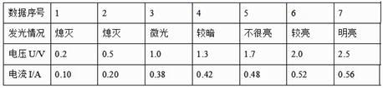

（4）根据上表中数据，请在图丙中画出I﹣U关系图象。

（5）根据图线可求得，当小灯泡两端电压为2.2V时，小灯泡的实际功率为________W（结果保留一位小数）。

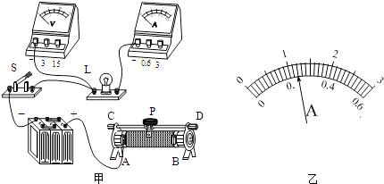27.在“测量小灯泡电功率”的实验中，电源电压恒为6V，小灯泡的额定电压为2.5V，正常发光时灯丝电阻约为10Ω，所用滑动变阻器的最大阻值40Ω．  
（1）请用笔画线代替导线在图甲中完成实物电路的连接；

（2）同学们进行试触时，发现小灯泡不发光，电流表无示数，电压表有示数，则电路中发生的故障可能是________（选填“小灯泡断路”、“小灯泡短路”或“滑动变阻器处断路”）；

（3）某次实验中，同学们看到电压表示数为1.8V，要使灯泡L正常发光应向________（选填“A”或“B”）端移动滑片，同时视线应注意观察________（选填“电流表”或“电压表”）示数，当灯正常发光时，电流表示数如图乙所示，则小灯泡的额定功率是________W；

（4）某同学还想探究电流与电阻的关系，于是将甲图中的小灯泡换成定值电阻R，并使电压表的示数始终保持2V不变，多次更换阻值不同的定值电阻R，记录各次电流表的示数，在不更换其他器材的情况下，为了能够完成实验，他更换的定值电阻R的阻值不能大于________Ω．

**四、综合题**

28.在测定“小灯泡额定电功率”的实验中，电源电压为4.5V且保持不变，小灯泡额定电压为2.5V，电阻约为10Ω.  
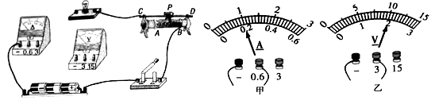

（1）请你用笔画线代替导线，将图中的实物电路连接完整.

（2）当小明同学按要求将图电路正确连接后，闭合开关，移动变阻器滑片P到某一点时，电流表示数（如图甲所示）为________ A，电压表示数（如图乙所示）为________ V.若他想测量小灯泡的额定功率，应将图中变阻器滑片P向________ 端（填“A”或“B”）移动，使电压表的示数为2.5V.

（3）另一组的小红同学在连线时，不小心将线接错了，使开关闭合后，移动变阻器滑片P，发现电流表示数变大时，电压表示数却变小，你分析一下产生这个现象的原因是________ .

29.某班同学到实验室做“测定小灯泡额定功率”的实验．被测小灯泡的额定电压为3.8V，电阻约为10Ω．实验室有如下器材：电源（电压约为6V左右）、电流表（0～0.6A0～3A）、电压表（0～3V0～15V），开关各一只，导线若干，滑动变阻器两只：R1（5Ω0.5A）、R2（10Ω0.5A）．  
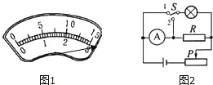

（1）请你说出在这个实验中，滑动变阻器所起作用是：________。本实验中电压表应选用________挡，滑动变阻器应选用；________（R1/R2）

（2）实验电路接好后，合上开关时，部分同学发现电路出现故障，主要有下列的情况，请根据现象指出故障的可能原因：________  
①连接好电路，闭合开关后，看到电压表指针如图1偏转；  
②灯泡不亮、电压表示数较大、电流表无示数．取下灯泡，两表的示数不变。

（3）排除故障后，调节滑动变阻器，发现电压表的0～15V量程已坏，为了测小灯泡的额定功率，姚远小组设计了另一种实验方案．（电阻R的阻值已知，电源电压未知）  
①电路如图2所示，连接好电路；  
②开关S拔到位置1，移动滑片P至任一位置，读出电流表示数I1；  
③开关S拔到位置2，滑片位置不动，读出电流表示数I2。  
先算出灯泡的电阻和R两端电压，再根据  ，计算灯泡的额定功率．他们按此方案测量，发现实验结果与真实值相差较大，仔细分析后，他们认为要准确测出灯泡的额定功率，只需将上述步骤②改为________。

30.明华同学为了探究小灯泡消耗的电功率与电阻的关系，做了如图所示的实验，图中灯泡L1的电阻为R1 ， 灯泡L2的电阻为R2且R1＞R2 ， 明华闭合开关后，发现灯泡L2比L1亮，因此明华认为，灯泡电阻越小，小灯泡消耗的电功率越大，请你利用图所示的器材，设计一个实验证明明华的结论是错误的。  
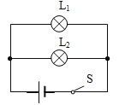

（1）画出实验电路图；

（2）根据实验现象简要说明明华的结论是错误的。